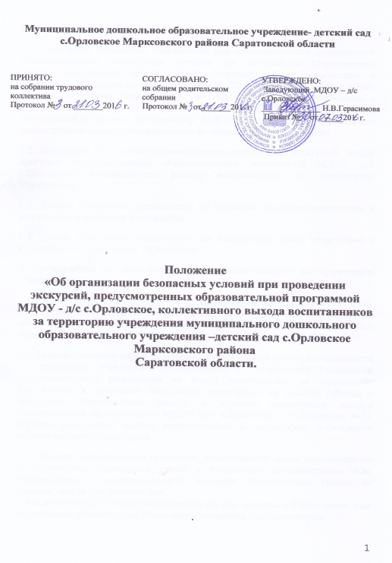

**1.Общие положения.**

1.1. Настоящее Положение разработано для муниципального дошкольного образовательного учреждения- детский сад с.Орловское Марксовского района Саратовской области (далее Учреждение) в соответствии с Федеральным законом от 29.12.2012 года № 273- ФЗ «Об образовании в РФ» в части обеспечения безопасности воспитанников во время пребывания в ДОУ, основной образовательной программой МДОУ -д/с с.Орловское, инструкцией по технике безопасности МДОУ -д/с с.Орловское «Проведение коллективного выхода воспитанников за территорию Учреждения»

1.2. Настоящее Положение регламентирует организацию экскурсий, пеших прогулок предусмотренных образовательной программой МДОУ -д/с с.Орловское, коллективного выхода воспитанников за территорию Учреждения.

1.3. Данное Положение принимается на собрании трудового коллектива и утверждается приказом Учреждения.

1.4 Данное Положение обязательно для исполнения всеми педагогами и младшими воспитателями Учреждения.

**2. Организация коллективного выхода воспитанников за территорию Учреждения**

2.1. К прогулкам и экскурсиям с воспитанниками допускаются лица, прошедшие инструктаж по технике безопасности МДОУ -д/с с.Орловское по организации коллективного выхода воспитанников за территорию Учреждения

2.2. Педагог, организующий экскурсию, коллективный выход воспитанников за территорию Учреждения согласовывает с родителями (законными представителями) разрешение на выход воспитанника за территорию Учреждения и оформляет письменное разрешение на участие ребенка в экскурсии, коллективном выходе в журнале регистрации выхода воспитанников за территорию МДОУ -д/с с.Орловское ( Приложение №1). Журнал регистрации выхода воспитанников за территорию Учреждения ведется воспитателями групп .

2.3. Педагог, организующий экскурсию, коллективный выход воспитанников за территорию Учреждения, ставит в известность администрацию ДОУ (заведующего) о запланированной экскурсии, коллективном выходе не позднее, чем за три рабочих дня.

2.4.Если по каким – то причинам дети из группы остались в Учреждении, они по указанию руководителя Учреждения находятся под присмотром определенного работника, на которого возможно возложение ответственности за жизнь и здоровье детей.

2.5.Экскурсия, коллективный выход воспитанников за территорию Учреждения оформляется приказом руководителя МДОУ -д/с с.Орловское с прилагаемым к нему списком воспитанников и сопровождающих.

**3.Обеспечение безопасных условий коллективного выхода воспитанников за территорию Учреждения**

**3.1.**При подготовке к прогулке педагог заранее должен:

- ознакомиться с объектом наблюдения, получить разрешение на проведение экскурсии, коллективного выхода в условленном месте (если это связано учреждением, предприятием, организацией т.п.);

- осмотреть место экскурсии на предмет безопасности;

- выбрать самый простой и безопасный путь, учитывая при этом особенности дороги, состояние погоды;

- предупредить родителей (законных представителей) о необходимости одеть на детей удобную одежду и обувь, не стесняющую движений и соответствующую сезону и погоде. В летние месяцы – обязателен светлый головной убор;

- проверить наличие аптечки с набором необходимых медикаментов и перевязочных средств, для оказания первой медицинской помощи, питьевой воды, одноразовых стаканчиков.

3.2. Перед выходом воспитанников за территорию Учреждения необходимо:

- предусмотреть необходимое количество сопровождающих, из расчета 1 взрослый на 15 детей;

- проверить списочный состав воспитанников и сопровождающих в соответствии с приказом;

-обозначить цель выхода за территорию и проинструктировать воспитанников.

3.3. Во время следования необходимо выполнять следующие требования безопасного передвижения:

**-**дети строятся в колонну по два и берут друг друга за руки, во время движения колонной в руках у детей не должно быть никаких предметов и игрушек;

**-**один из сопровождающих колонну находится впереди группы, второй – позади.

**-**каждый из сопровождающих должен иметь красный флажок и желеты

**-г**руппа детей должна двигаться по тротуару или пешеходной  дорожке, придерживаясь правой стороны, если тротуар или пешеходная дорожка отсутствует, разрешается вести группу детей по левой стороне навстречу движению транспортных средств ( движение по обочине разрешается только в светлое время);

**-п**еред пересечением проезжей части группу следует остановить на тротуаре, чтобы растянувшийся строй сгруппировался;

**-п**ересекать проезжую часть разрешается только по обозначенным пешеходным переходам, а если их нет – на перекрестках по линии тротуаров или обочин;

**-н**а регулируемом переходе пересечение проезжей части разрешается только по разрешающим сигналам светофора или регулировщика, начинать движение можно только одновременно с включением разрешающего сигнала, во время движения группы через проезжую часть  дороги оба сопровождающих должны стоять на проезжей части по обеим ее сторонам лицом навстречу движению транспортных средств с поднятыми красными флажками, в случае смены сигналов до окончания пересечения группой проезжей части сопровождающие остаются на ней до окончания движения группы и покидают проезжую часть после последней пары детей;

**-п**ри пересечении проезжей части  на нерегулируемых перекрестках и пешеходных переходах группу следует остановить на тротуаре, перед началом перехода сопровождающие должны выйти на обе стороны проезжей части с поднятыми красными флажками, чтобы привлечь внимание водителей, и только убедившись, что их сигналы восприняты, старший сопровождающий разрешает переход, сопровождающие покидают переход после последней пары детей.

**-п**ересечение проезжей части вне обозначенных пешеходных переходов или перекрестков разрешается только как исключение, в одном случае: вне населенных пунктов  при отсутствии в зоне видимости перехода или перекрестка, пересекать проезжую часть разрешается под прямым углом к краю проезжей части и только на участках без разделительной полосы и ограждений, там, где она хорошо просматривается в обе стороны, перед началом пересечения группой проезжей части сопровождающие выходят на нее, становятся с поднятыми красными флажками лицом навстречу движению транспортных средств, убедившись в безопасности перехода, старший сопровождающий подает команду, разрешающую начало перехода;

**-н**еобходимо избегать прогулок по улицам с большим движением.

3.4.Во время экскурсии в лесопарковой зоне:

- не допускается снимать обувь и ходить босиком, трогать и пробовать на вкус растения, плоды и грибы, пить воду из открытых непроверенных водоемов, трогать руками колючие кустарники и ядовитые растения;

- следует остерегаться ядовитых и опасных пресмыкающихся, животных, насекомых.

3.5.По окончании для экскурсии, целевой прогулки педагог обязан проверить списочный состав воспитанников, и лишь затем отправиться в обратный путь.

3.6. По возращению в Учреждение проверить количество воспитанников, сообщить руководителю о возвращении.

**4. Ответственность.**

4.1. Педагог, допустивший невыполнение или нарушение данного Положения привлекается к дисциплинарной ответственности, с ним проводится внеочередной внеплановый инструктаж, проверка знаний по охране жизни и здоровья детей, по охране труда.

4.2. При получении воспитанниками травмы педагог оказывает первую помощь, в случае необходимости отправляет воспитанника в лечебное учреждение, сообщает о случившемся руководителю ДОУ и родителям ребёнка.

4.3. В случае самовольного ухода воспитанника с прогулки педагог должен срочно сообщить об этом руководителю ДОУ, родителям (законным представителям), в отделение полиции, немедленно организовать поиск ребенка.

**5. Требования безопасности по окончании целевой прогулки(экскурсии)**

5.1. По возвращении группы с прогулки необходимо проверить по списку наличие воспитанников.

5.2. Организовать спокойный заход воспитанников в помещение Учреждения.

**Приложение к положению**

**«Об организации безопасных условий при проведении экскурсий,**

**предусмотренных образовательной программой МДОУ - д/с с.Орловское,**

**коллективного выхода воспитанников за территорию учреждения.**

**Журнал регистрации выхода воспитанников за территорию**

**муниципального дошкольного образовательного учреждения –**

**детский сад с.Орловское Марксовского района Саратовской области**

**Начато:_______________**

**Окончено: ____________**

**Тема:_____________________________________________________________**

**Дата:_____________________________________________________________**

**Воспитатели_________________________________________________________________________________________________________________________**

|  |  |  |  |  |  |
| --- | --- | --- | --- | --- | --- |
| **№** | **Ф.И.ребенка** | **согласен** | **Не согласен** | **Ф.И.О. родителя (законного представителя)** | **Подпись** |
|  |  |  |  |  |  |
|  |  |  |  |  |  |
|  |  |  |  |  |  |
|  |  |  |  |  |  |
|  |  |  |  |  |  |
|  |  |  |  |  |  |
|  |  |  |  |  |  |
|  |  |  |  |  |  |
|  |  |  |  |  |  |
|  |  |  |  |  |  |
|  |  |  |  |  |  |
|  |  |  |  |  |  |
|  |  |  |  |  |  |
|  |  |  |  |  |  |
|  |  |  |  |  |  |
|  |  |  |  |  |  |
|  |  |  |  |  |  |
|  |  |  |  |  |  |
|  |  |  |  |  |  |
|  |  |  |  |  |  |
|  |  |  |  |  |  |
|  |  |  |  |  |  |
|  |  |  |  |  |  |
|  |  |  |  |  |  |
|  |  |  |  |  |  |
|  |  |  |  |  |  |
|  |  |  |  |  |  |
|  |  |  |  |  |  |
|  |  |  |  |  |  |
|  |  |  |  |  |  |
|  |  |  |  |  |  |
|  |  |  |  |  |  |
|  |  |  |  |  |  |

